Lenguajes de Marcas



Tarea 2

Ismael Carrasco Cubero

**3.1.-**Si no creamos reglas asociadas a los documentos XML ¿qué podría pasar al recibir gran cantidad de estos documentos de forma automatizada?

La información podría acabar llena de inconsistencias, redundancias de datos o directamente errores en los mismos, al no existir ninguna regla que delimite como han de introducirse los datos, el tipo de los mismos, si pueden repetirse etc...

**3.2.-** Busca información sobre los lenguajes de validación: RelaxNG y Schematron. Escribe al menos un párrafo de cada uno comentando sus características.

**RelaxNG**: Fue creado aproximadamente a la vez que standard de esquema de W3C, y aunque en principio este ultimo se impuso, RelaxNG ha ido paulatinamente ganando soporte.

Permite especificar patrones para la estructura del documento xml, siendo el mismo un documento con sintaxis xml (aunque también tiene una sintaxis compacta propia de tipo no xml). Comparte muchas funciones con el standard W3C como las referencias a elementos complejos.

Comparado con otros lenguajes de esquema es relativamente simple.

**Schematron:** Otro lenguaje de esquemas para xml. Utiliza afirmaciones con lo que se permite o no permite en un documento xml.

Es un lenguaje muy flexible para la definición de estructuras relacionales en los xml, pero esta muy limitado a la hora de definir la estructura básica del mismo. Para subsanar dicha limitación, schematron permite su uso combinado con otros lenguajes de esquema como el de W3C.

**3.3.-** ¿Qué modificaciones tendrías que hacer en el documento XML de ejemplo y en el **documento DTD** realizado en la actividad 1 para enlazar ambos archivos y poder validarlos? ¿cómo los validarías con un editor especializado como NetBeans?

Se realiza añadiendo SYSTEM y la ruta del documento dtd entrecomillada dentro de la etiqueta DOCTYPE del prologo del documento. De esta forma el interprete xml sabe donde encontrar la información para validar el documento.

Una vez el documento xml tiene asociado el documento dtd y conoce su ruta, podemos utilizar la función validar del menú “ejecutar” en netbeans para validar el documento. Dicha función analiza la estructura del mismo y en caso de detectar algún dato en forma no valida o cualquier violacion del estilo del documento tirara un error especificando donde se encuentra el error y dando pistas sobre cual es el problema.

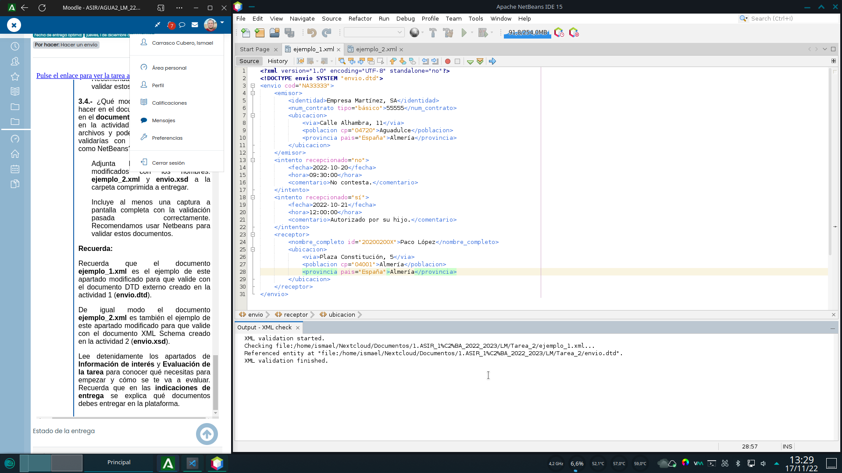

Cabe mencionar que solo he validado los documentos en netbeans para hacer este ejercicio. Las validaciones mientras hacia los documentos las he llevado a cabo con las extensiones xml de redhat para Visual studio code, el IDE que estoy utilizando para los documentos. Es mucho mas cómodo, con validación en tiempo real.

**3.4.-** ¿Qué modificaciones tendrías que hacer en el documento XML de ejemplo y en el **documento XML Schema** realizado en la actividad 2 para enlazar ambos archivos y poder validarlos? ¿cómo los validarías con un editor especializado como NetBeans?

Se elimina del prologo la etiqueta DOCTYPE, y en el elemento raiz se añade el espacion de nombre de W3C con xmlns:xs="http://www.w3.org/2001/XMLSchema-instance" y la ruta del documento xsd con xs:noNamespaceSchemaLocation="envio.xsd" para que el interprete sepa localizarlo.

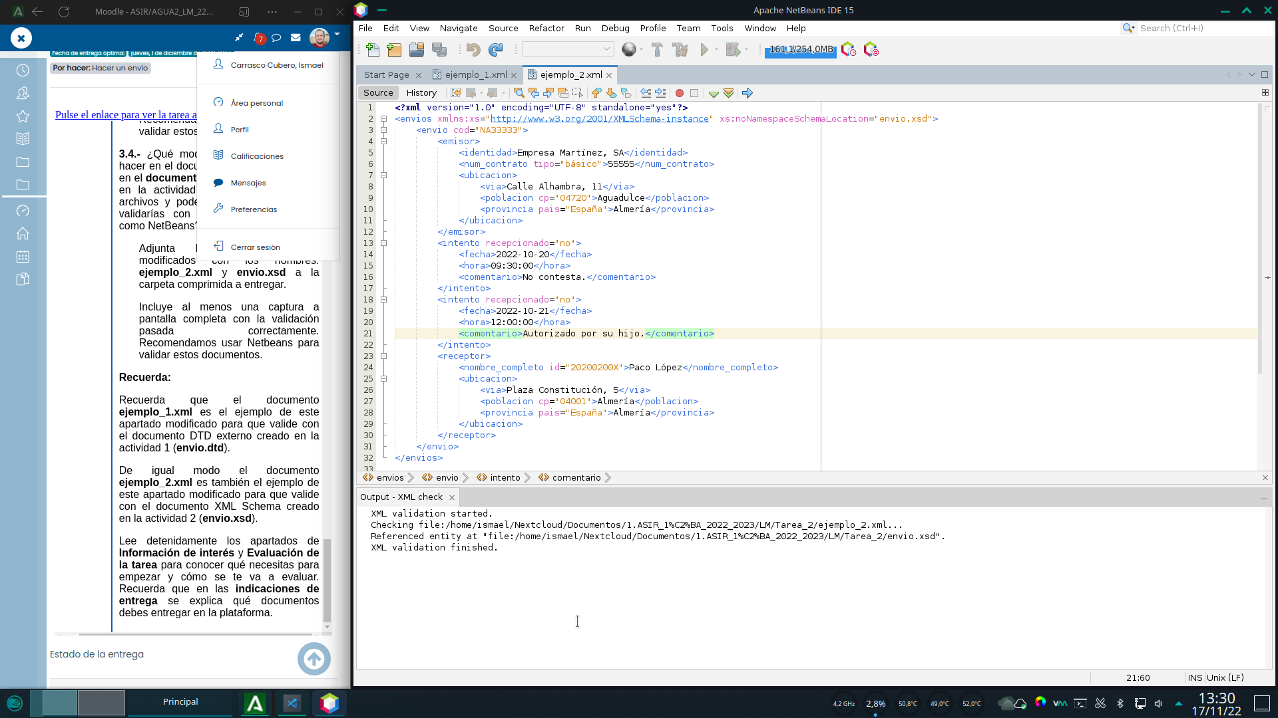

Aquí la respuesta es la misma que en la pregunta anterior.